Proyecto 6 - Pokedex
Wuke Zhang

1-ASIR

1 - Listar todos los pokemon de tipo agua (exclusivamente) de la primera generación (hasta el 151- mew).
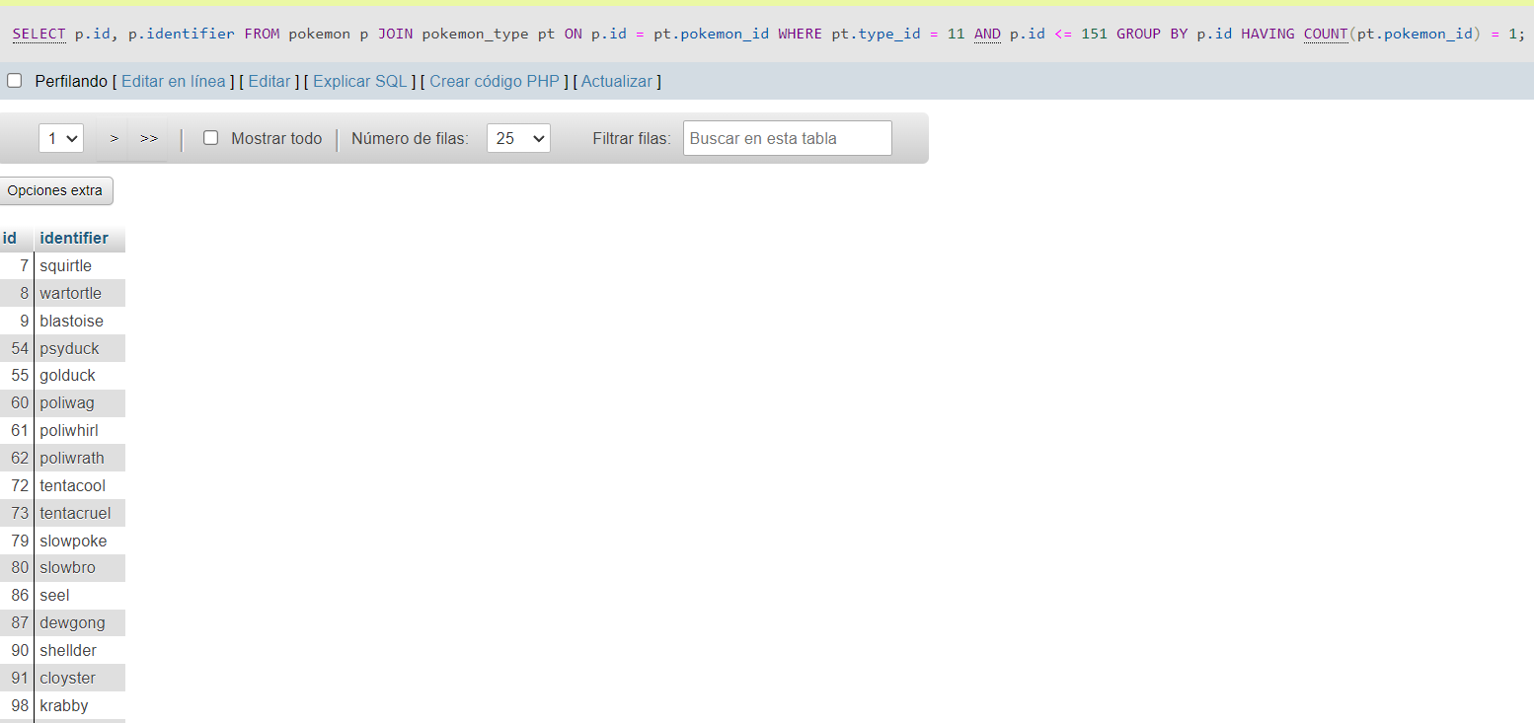

2 - Listar todos los pokemon de la segunda generación (exclusivamente).
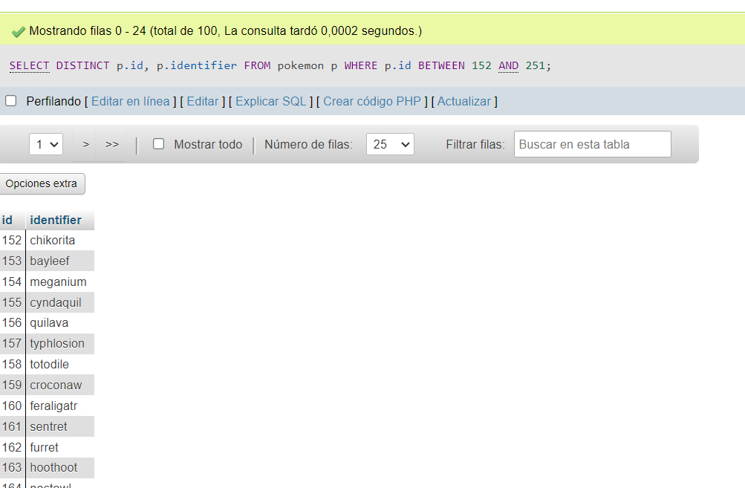

3 - Mostrar el peso medio de los pokemon de tipo planta de la primera generación.
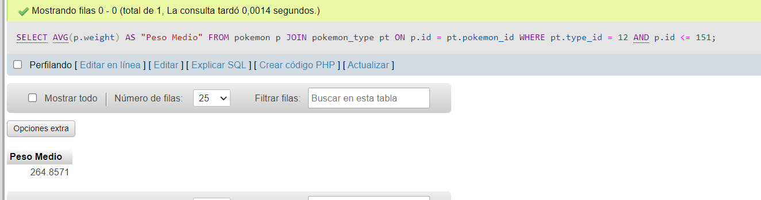

4 - ¿Cuántos pokemon de la primera generación de tipo planta superan esa media?
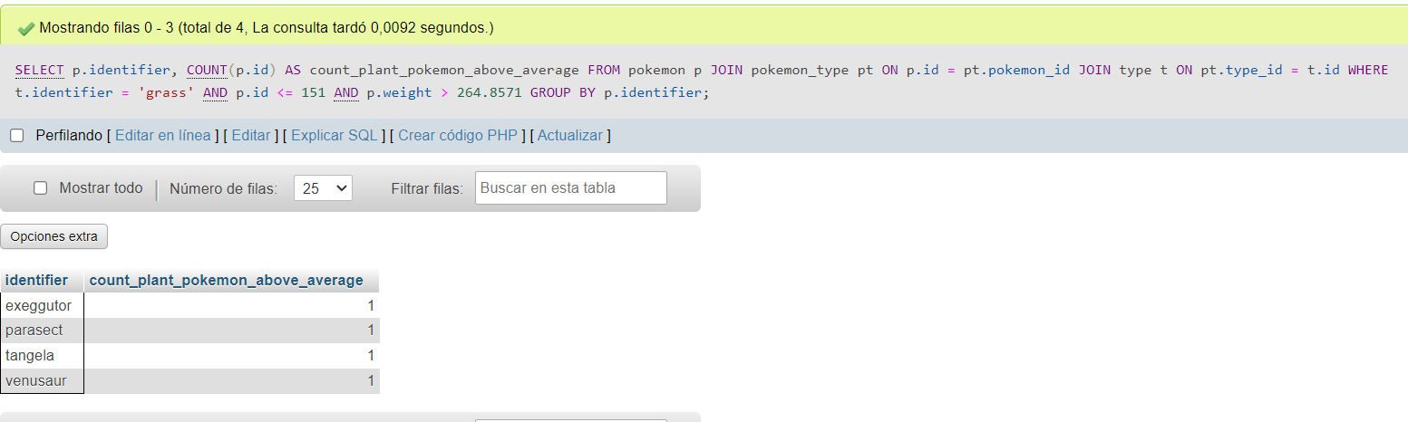
Este es la consulta si sabemos el peso medio exacto porque sino tenemos que hacer una anidada que nos de el peso medio y luego busque los que superan, yo prefiero esta porque ya sabemos con antelacion el peso medio de la consulta anterior. Pero al igual hago como seria la otra forma si no conocemos el peso medio.
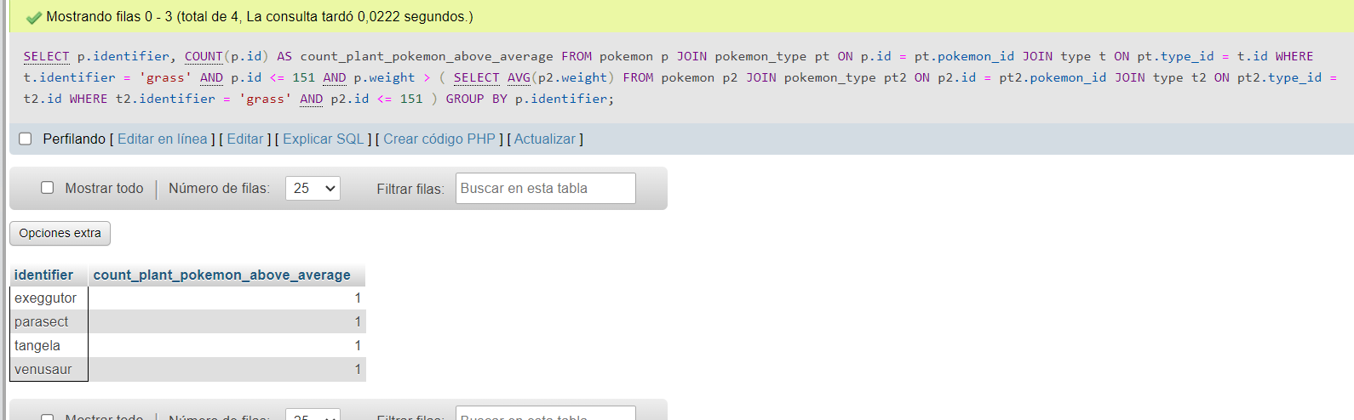

5 - Mostrar la altura media de los pokemon de la primera generación y la altura media de los pokemon de segunda generación.
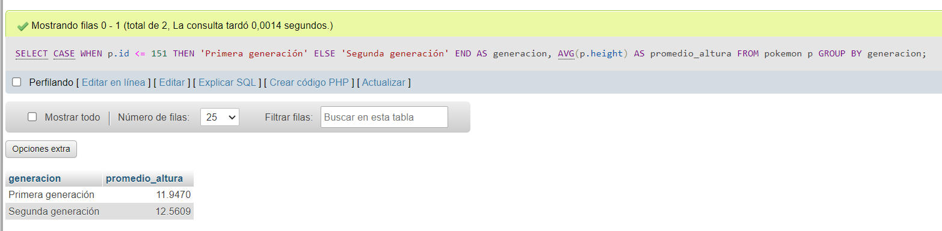
Aqui descubro un nuevo uso de la clausula CASE.

6 - Mostrar los pokemon de la primera generación que sean de más de un tipo.
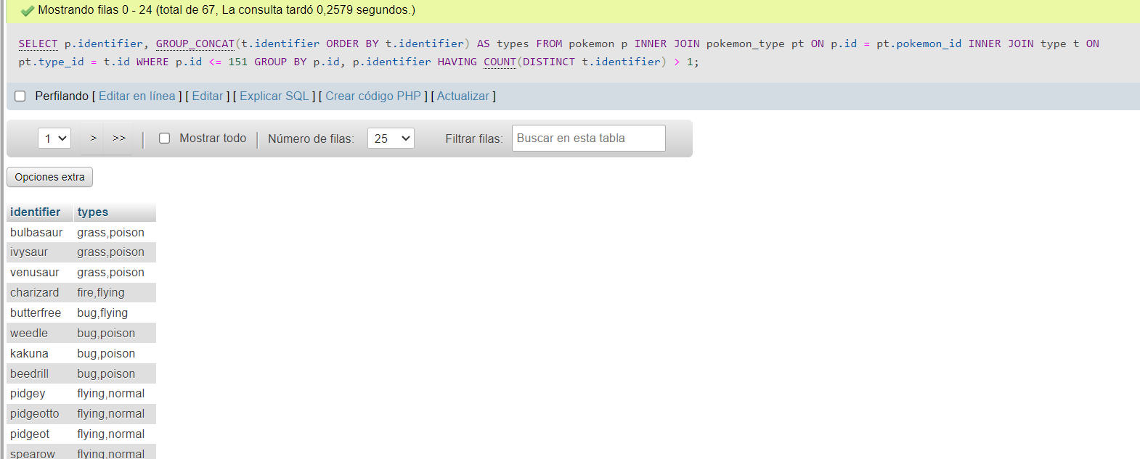

7 - Mostrar los 5 pokemon más grandes (mayor altura y peso) de la primera generación.
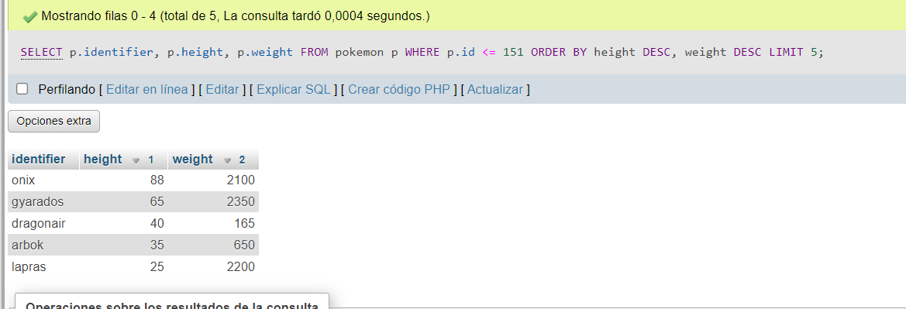
No estaba seguro de como lo querias, es decir porque aquí esta ordenado según la altura pero algunos pesan mas pero son mas bajos. Entonces no estoy seguro de como hacer la consulta sin que ocurra eso. Ya que lo veo mas simple que las anteriores.

8 - Mostrar cuántos pokemon hay de cada tipo.
